세계 문화부터 K-전통 아우르는 명절 즐거움 종합세트!
올 추석, 스타필드로 떠나는 ‘한가위 문화 바캉스’
□ 연휴 내내 전 점 명절 콘텐츠 풍성, 도심 속 세계여행부터 흥겨운 전통공연까지
□ 하남·고양은 수만 개 풍선으로 꾸민 이색 벌룬 전시 마련, 가족 인증샷 명소 변신
□ 수원·안성은 전통 연희 ‘바우덕이 풍물놀이’로 흥 돋우고, 별마당은 퓨전 국악 공연 선봬

우리 가족 쇼핑 테마파크 스타필드가 추석을 맞아 세계 문화와 K-전통을 아우르는 ‘한가위 문화 바캉스’ 명소로 변신한다.

스타필드 고양은 9월 18일부터 22일까지 국내외 벌룬 아티스트 130여 명이 참여하는 ‘K-컬처 위드 아시아(K-Culture with Asia)’ 축제를 열고, 아시아 각국의 문화를 형상화한 대형 벌룬 작품들을 선보인다. 우리나라 전통 요소를 담은 ‘달과 호랑이’, 백자 ‘달항아리’를 비롯해 태국 코끼리, 중국 판다를 모티프로 한 작품 등을 감상할 수 있다.

스타필드 하남은 9월 19일부터 10월 1일까지 ‘벌룬 테마 여행’을 콘셉트로, 점포 주요 공간에 글로벌 랜드마크들을 선보인다. 서울을 상징하는 ‘남산타워와 열기구’, 프랑스 파리 ‘에펠탑’, 미국 뉴욕 ‘자유의 여신상’을 실감 나게 재현한다.

한가위 연휴의 흥겨움을 더할 공연도 풍성하다. 조선 최초 여성 꼭두쇠 바우덕이가 이끈 남사당패의 전통 연희 ‘바우덕이 풍물놀이’가 스타필드 수원(9/24)과 안성(9/25)에서 차례로 진행된다. 스타필드 고양(9/25)은 한국 민속촌 출신 배우들의 익살스러운 연기가 어우러진 ‘조선 퍼레이드’와 퓨전 마당극 ‘사또의 생일잔치’를 마련해 조선시대 잔칫날 풍경을 유쾌하게 그려낸다.

별마당도서관은 코엑스몰(9/25)과 수원(9/26)에서 추석 특집 콘서트 ‘두번째 달이 차오르는 한가위’를 준비했다. 퓨전 밴드 ‘두번째달’과 소리꾼 김무빈이 국악과 판소리를 현대적으로 재해석한 무대를 펼친다.

이 밖에 명절 먹거리, 키즈 한복, 패션 특가전 등 추석 맞춤 기트프전도 점포 별로 다양하게 만날 수 있다.
r 별 첨: 스타필드 고양 ‘K-컬처 위드 아시아’ 행사 사진 6매
[사진 설명(1)~(6)] 스타필드가 추석을 맞아 세계 문화와 K-전통을 아우르는 ‘한가위 문화 바캉스’ 명소로 변신한다. 점포 별로 대규모 벌룬 전시부터 전통 연희, 퓨전 마당극 등 다채로운 프로그램을 진행한다.

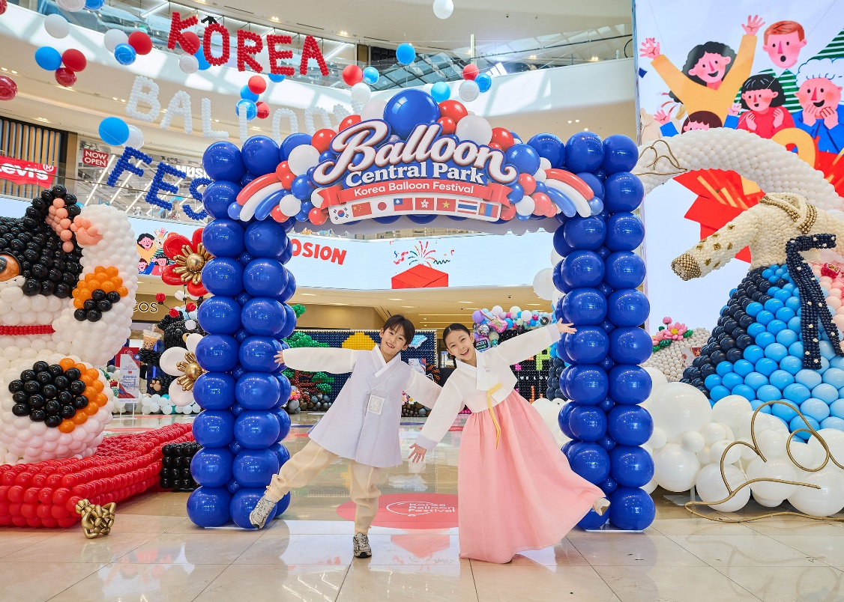
[사진 (1)] 스타필드 고양이 진행하는 ‘K-컬처 위드 아시아(9/18~9/22)’ 풍선 축제에서 어린이 모델들이 기념 사진을 촬영하고 있다.

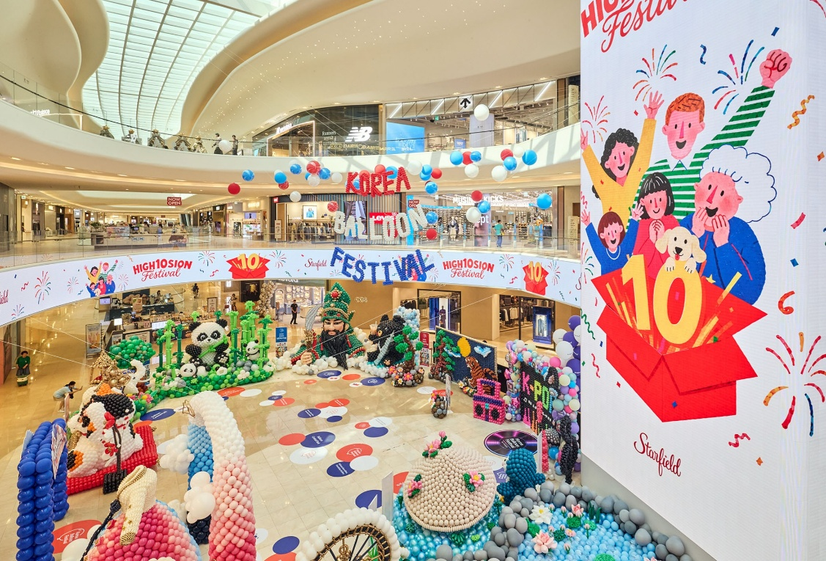
[사진 (2)] 스타필드 고양이 진행하는 ‘K-컬처 위드 아시아(9/18~9/22)’ 풍선 축제 전경.

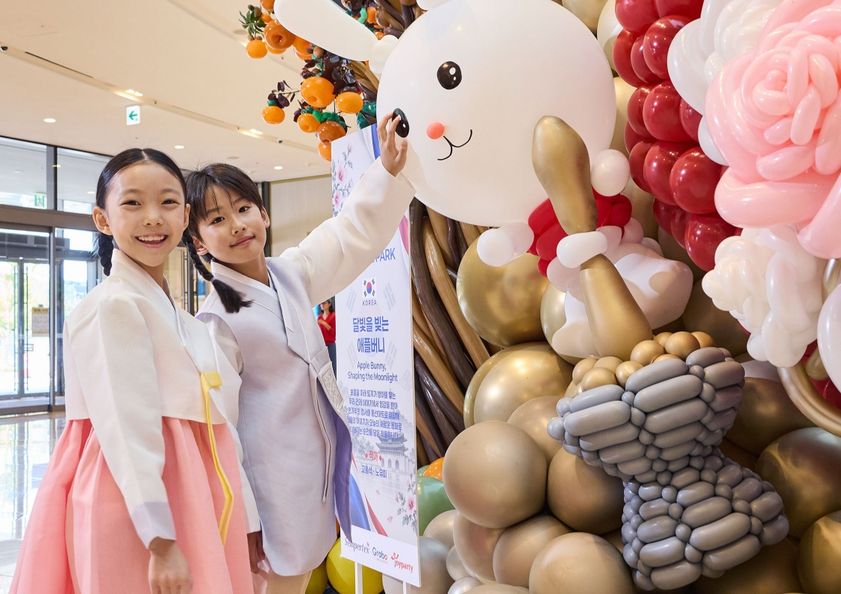
[사진 (3)] 스타필드 고양이 진행하는 ‘K-컬처 위드 아시아(9/18~9/22)’ 풍선 축제에서 어린이 모델들이 기념 사진을 촬영하고 있다.

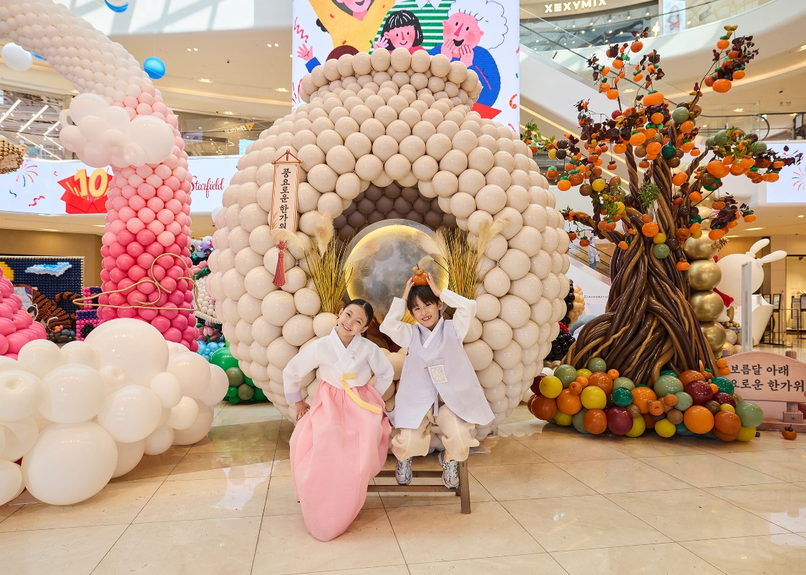
[사진 (4)] 스타필드 고양이 진행하는 ‘K-컬처 위드 아시아(9/18~9/22)’ 풍선 축제에서 어린이 모델들이 기념 사진을 촬영하고 있다.

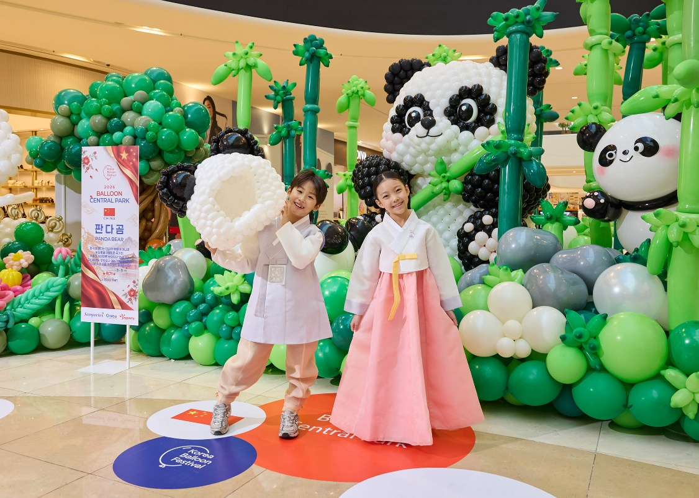
[사진 (5)] 스타필드 고양이 진행하는 ‘K-컬처 위드 아시아(9/18~9/22)’ 풍선 축제에서 어린이 모델들이 기념 사진을 촬영하고 있다.

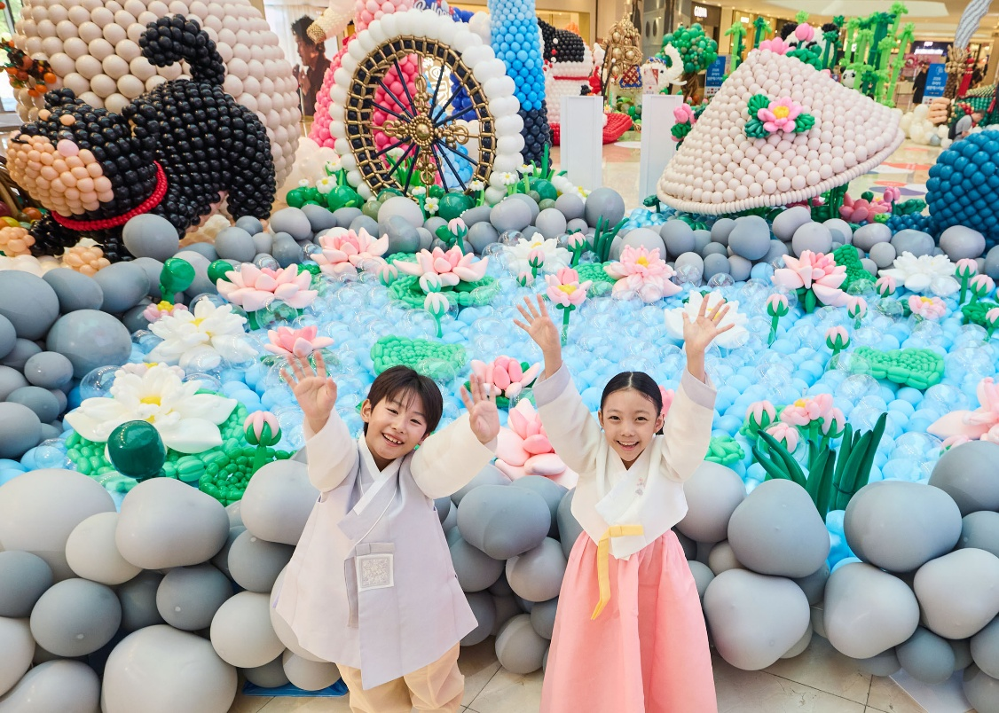
[사진 (6)] 스타필드 고양이 진행하는 ‘K-컬처 위드 아시아(9/18~9/22)’ 풍선 축제에서 어린이 모델들이 기념 사진을 촬영하고 있다.

– 고맙습니다. 신세계프라퍼티 홍보담당 입니다 (총 4매) –

